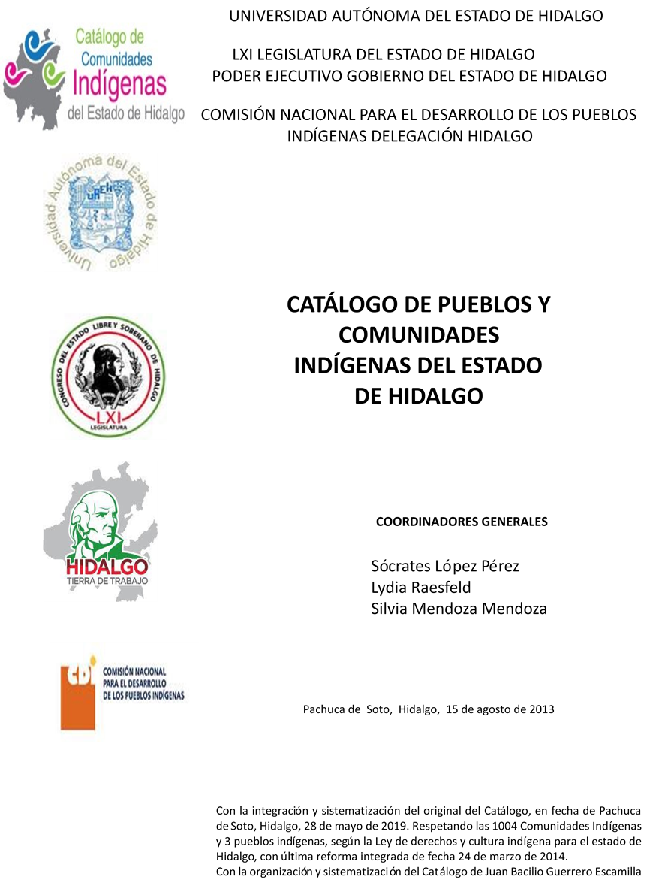

**Yudho**

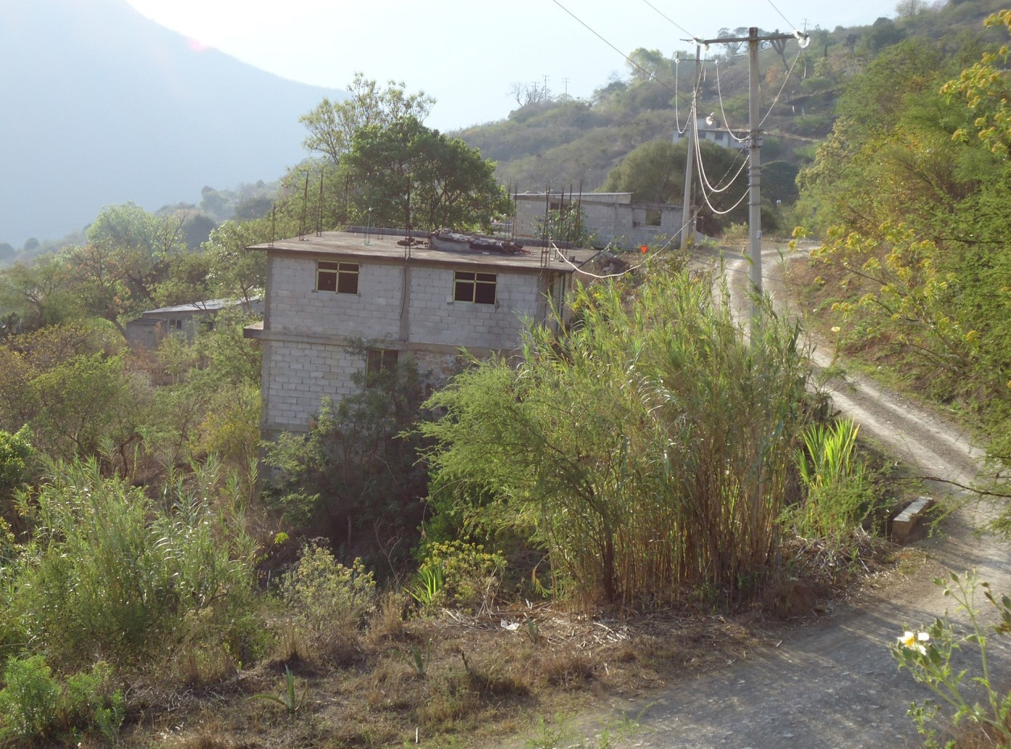CCIEH: HGONIF024

Yudho: 130430027

**DICTAMEN**

# Después de analizar la información proveniente del instrumento de levantamiento de información aplicado (cédula) en las localidades seleccionadas (por haber cumplido los requisitos de contar con más de cien habitantes y que mantuvieran un índice superior a la media nacional de Hablantes de Lengua Indígena) y de la ponderación de las variables que se consideraron en la metodología de este estudio, el equipo académico de este proyecto considera que la comunidad de **Yudho**, del Municipio de Nicolás Flores, con clave INEGI **130430027**, reúne las estructuras sociales y culturales para ser considerada como **INDÍGENA** y ser incluida en el **Catálogo de Comunidades Indígenas del Estado de Hidalgo** con la clave **HGONIF024**.

**Yudho** mantiene Hablantes de Lengua Indígena, de ahí que sus habitantes se autoreconocen como indígenas, a lo que suma el uso de la vestimenta tradicional y la celebración de la Fiesta Patronal.

La organización de la comunidad está dada por la realización de la Asamblea de Representante, en tanto ésta es justamente un espacio designado para el tratamiento de asuntos generales que atañen al colectivo. Pueden participar de ella todos los ciudadanos activos, es decir, personas mayores de 18 años, sin importar sexo o estado civil. Es convocada por el Representante de Barrio, la autoridad inmediata superior a dicha figura es el Presidente Municipal, quien otorga los nombramientos. También tiene presencia el Comité de Salud (única formación de este tipo). Lo anterior señala lo que resulta importante porque se abren espacios que remiten a aspectos específicos de la vida del colectivo y unifican a la misma, lo es también la designación de autoridades y delegación de responsabilidades.

La impartición de justicia no está basada en un reglamento interno o estatuto comunal de convivencia.

|  |  |  |
| --- | --- | --- |
| **Yudho, Nicolás Flores** |  |  |
|  |  | Resumen |
|  | Clave CCIEH | HGONIF024 |
|  | Clave INEGI | 130430027 |
| **PRIORIDAD Y CATEGORÍA** | **MÍNIMO** | **TOTAL** |
| **REQUERIDO** | **OBTENIDO** |
| 1- Hablantes de lengua indígena * | 6.5% | 49.7% |
| 2- Territorio | 30.0% | 60.0% |
| 3- Autoridad tradicional | 10.0% | 20.0% |
| 4- Asamblea comunitaria | 100.0% | 100.0% |
| 5- Comités internos tradicional | 25.0% | 25.0% |
| 6- Autoadscripción | 100.0% | 100.0% |
| 7- Usos y Costumbres para resolver sus conflictos | 20.0% | 80.0% |
| 8- Trabajo comunitario | 100.0% | 100.0% |
| 9- Medicina Tradicional | 25.0% | 0.0% |
| 10- Parteras tradicionales | 100.0% | 0.0% |
| 11- Médicos tradicionales | 25.0% | 25.0% |
| 12- Fiestas del pueblo: Patronal, santos, carnaval, agrícola o climática | 25.0% | 100.0% |
| 13- Relación del ciclo económico con ceremonias | 100.0% | 0.0% |
| 14- Lugares sagrados (cerros, cuevas, piedras…) | 25.0% | 0.0% |
| 15- Música (tradicional, costumbre | 100.0% | 100.0% |
| 16- Danza | 100.0% | 0.0% |
| 17- Leyendas y creencias | 25.0% | 25.0% |
| 18- Vestimenta tradicional | 100.0% | 100.0% |
| 19- Artesanías | 25.0% | 100.0% |
| 20- Origen | 10.0% | 99.5% |
| 21- Reglamentos y/o acuerdos | 100.0% | 100.0% |
| 22- Patrimonio comunitario | 25.0% | 75.0% |
| *% de PHLI Nacional (INEGI, 2010) |  |  |
| Elaboración: Universidad Autónoma del Estado de Hidalgo con datos del Catálogo de Comuniades Indígenas del Estado de Hidalgo. | | |
| Agosto 2013 |  |  |

|  |  |  |  |
| --- | --- | --- | --- |
|  | **Yudho, Nicolás Flores** |  |  |
|  |  | Clave CCIEH | HGONIF024 |
|  |  | Clave INEGI | 130430027 |
| **PRIORIDAD Y CATEGORÍA** | **ELEMENTOS CULTURALES** | **PARCIAL OBTENIDO** | **TOTAL OBTENIDO** |
| 1- Hablantes de lengua indígena * | % HLI INEGI | 50% | **49.7%** |
| 2- Territorio | Asentamiento y pertenencia a región geocultural (30%) | 30% | **60.0%** |
| Panteón-cementerio (15%) | 0% |
| Fuente de agua (10%) | 10% |
| Siembra o potrero (10%) | 10% |
| Lugar de culto (15%) | 0% |
| Delegación (10%) | 0% |
| Espacios comunes (10%) | 10% |
| 3- Autoridad tradicional | Consejo (40%) | 0% | **20.0%** |
| Mayordomo (30%) | 0% |
| Delegado (10%) + (10%) si lo denominan en lengua indígena, total (20%) | 10% |
| Auxiliares (10%) | 10% |
| 4- Asamblea comunitaria | Si (100%) No (0%) | 100% | **100.0%** |
| 5- Comités internos tradicional | Comité A (25%) | 25% | **25.0%** |
| Comité B (25%) | 0% |
| Comité C (25%) | 0% |
| Comité D (25%) | 0% |
| 6- Autoadscripción | Si (100%) No (0%) | 100% | **100.0%** |
| 7- Usos y costumbres para resolver sus conflictos | Resolución de faltas y delitos al interior (40%) | 40% | **80.0%** |
| Autoridad comunitaria que resuelve (40%) | 40% |
| Espacio reclusión (20%) | 0% |
| 8- Trabajo comunitario | Si (100%) No (0%) | 100% | **100.0%** |
| 9- Medicina Tradicional | Enfermedad cultural A (25%) | 0% | **0.0%** |
| Enfermedad cultural B (25%) | 0% |
| Enfermedad cultural C (25%) | 0% |
| Enfermedad cultural D (25%) | 0% |
| 10- Parteras tradicionales | Si (100%) No (0%) | 0% | **0.0%** |
| 11- Médicos tradicionales (Excepto partera) | Médico tradicional A (25%) | 25% | **25.0%** |
| Médico tradicional B (25%) | 0% |
| Médico tradicional C (25%) | 0% |
| Médico tradicional D (25%) | 0% |
| 12- Fiestas del pueblo: Patronal, santos, carnaval, agrícola o climática | Fiesta A (25%) | 25% | **100.0%** |
| Fiesta B (25%) | 25% |
| Fiesta C (25%) | 25% |
| Fiesta D (25%) | 25% |
| 13- Relación del ciclo económico con ceremonias | Si (100%) No (0%) | 0% | **0.0%** |
| 14- Lugares sagrados (cerros, cuevas, piedras…) | Lugar sagrado A (25%) | 0% | **0.0%** |
| Lugar sagrado B (25%) | 0% |
| Lugar sagrado C (25%) | 0% |
| Lugar sagrado D (25%) | 0% |
| 15- Música (tradicional, costumbre) | Si (100%) No (0%) | 100% | **100.0%** |
| 16- Danza | Si (100%) No (0%) | 0% | **0.0%** |
| 17- Leyendas y creencias | Leyenda o creencia A (25%) | 25% | **25.0%** |
| Leyenda o creencia B (25%) | 0% |
| Leyenda o creencia C (25%) | 0% |
| Leyenda o creencia D (25%) | 0% |
| 18- Vestimenta tradicional | Si (100%) No (0%) | 100% | **100.0%** |
| 19- Artesanías | Artesania A (25%) | 25% | **100.0%** |
| Artesania B (25%) | 25% |
| Artesania C (25%) | 25% |
| Artesania D (25%) | 25% |
| 20- Origen | Por cada año (0.5%) máximo 50% | 50% | **99.5%** |
| Mito fundacional (25%) | 25% |
| Hecho colectivo A (5%) | 5% |
| Hecho colectivo B (5%) | 5% |
| Hecho colectivo C (5%) | 5% |
| Hecho colectivo D (5%) | 5% |
| Hecho colectivo E (5%) | 5% |
| 21- Reglamentos y/o acuerdos | Si (100%) No (0%) | 100% | **100.0%** |
| 22- Patrimonio comunitario | Patrimonio A (25%) | 25% | **75.0%** |
| Patrimonio B (25%) | 25% |
| Patrimonio C (25%) | 25% |
| Patrimonio D (25%) | 0% |
| *% de PHLI Nacional (INEGI, 2010) | | | |

**Yudho, Nicolás Flores**

Clave CCIEH HGONIF024 Clave INEGI 130430027

1- Hablantes de lengua indígena *

**100%**

1. Territorio

22- Patrimonio comunitario 3- Autoridad tradicional

**80%**

21- Reglamentos y/o acuerdos 4- Asamblea comunitaria

**60%**

20- Origen 5- Comités internos tradicional

**40%**

19- Artesanías

18- Vestimenta tradicional

17- Leyendas y creencias

16- Danza

15- Música (tradicional, costumbre

**20%**

**0%**

6- Autoadscripción

7- Usos y Costumbres para resolver sus conflictos

8- Trabajo comunitario

9- Medicina Tradicional

10- Parteras tradicionales

14- Lugares sagrados (cerros, cuevas,

piedras…)

* 1. Médicos tradicionales

13- Relación del ciclo económico con

ceremonias

* 1. Fiestas del pueblo: Patronal, santos,

carnaval, agrícola o climática

OBTENIDO REQUERIDO

*% de PHLI Nacional (INEGI, 2010)

Elaboración: Universidad Autónoma del Estado de Hidalgo con datos del Catálogo de Comuniades Indígenas del Estado de Hidalgo. Agosto 2013